GDD

**1) DDP (Documento/ Pre-Producción).**

**1.1 Datos técnicos generales del producto.** (Plataforma, Género, Requerimientos, Rating, Hardware). as

**Plataforma:**

**Género:**

**Requerimientos:**  
  
**Rating:**

**Hardware:**Unity

**1.2** **Producción ejecutiva y Scoping.**

**1.2.1 Scoping/Brief:** (enfoque comercial, público objetivo, precio, ciclo de vida del producto).  
  
**Enfoque Comercial:**

**Público Objetivo:**   
  
**Precio:**   
  
**Ciclo de vida del producto:**

**1.2.2 Scoping/FODA/Producto:** análisis del producto, fortalezas oportunidades, debilidades, amenazas.

**Fortalezas:**

**Oportunidades:**

**Debilidades:**   
  
**Amenazas:**

**1.2.3 Scoping/FODA/Equipo:** análisis del equipo, fortalezas, oportunidades, debilidades y amenazas..

**Fortaleza:**

**Oportunidades:**  
  
**Debilidades:**

**Amenazas:**

**1.2.3 Scoping/Recursos:** descripción de recursos de producción (Talentos, horas, hardware, etc).

Recursos de Producción: PC gamers para desarrollar el proyecto,Tableta Huion para ilustrar,Blender para modelar,Unity para programar y un horario flexible para trabajar.   
  
**1.2.4 Scoping/ Carta Gantt/ Pert/ Checklist:** planificación y resumen del cronograma de entregas generales y listas de producción. (Fechas y plazos).

**1.3 Análisis de mercado**: estado del Arte, competencia directa e indirecta, referencias principales y nuevas tendencias.

**Arte:**   
**Competencia Directa:**  
**Competencia Indirecta:**

**1.4 Análisis experiencia de usuario:** canvas público objetivo, nicho, tendencias actuales y mapa de empatía.

**Nicho:**

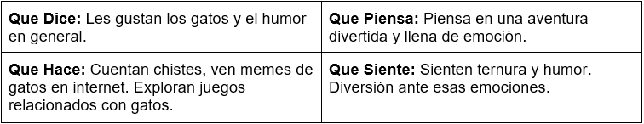

**1.5 Marco de referencias general:** crear un marco de referencias en pinterest y luego resumir en un Mood Boards todo el diseño concepto (Gameplay & Aesthetics).

**1.6 Desarrollo Game premise y concepto central creativo/comercial (CCC).**

**C.C.C**: Usar habilidades de Gatitos Amigos para avanzar.

**1.7 Pilares de atracción emocional y enfoque de medios “HIMA”** (Humor/Intriga/Miedo/Asombro).

**1.8 Canales de estimulación, inversión y presupuestos. “M/G/N/A”** (Mecánica, Gráficos, Narrativa, Audio)

**2) DDG (Documento/ Narrativa, Guión, concepto y temática).**

**2.1 Resumen de conceptos trabajados en el diseño del videojuego.**

**2.2 Logline, tagline y sinopsis.**

**Logline:**

**Tagline**:

**2.3 Backstory.**

**2.4 Ficha de personajes.**

**2.5 Mapa de universo dramático / Orquestación De personajes/ interrelaciones/ Conexiones.**

**2.6 Breve descripción de entornos y/o niveles/ Moodboards.**

**2.7 Storyline y diálogos.**

**Storyline:**

**Diálogos:**

**2.8 Escaleta de guión, StoryBoard Cinemáticas**.

**3) DDG (Documento/ Diseño y producción de Gráficas y Arte).**

**3.1 Referencias finales para gráficas de ambientes, items y personajes,** etc.

**3.2 Bocetos para desarrollo gráfico de ambientes y personajes.**

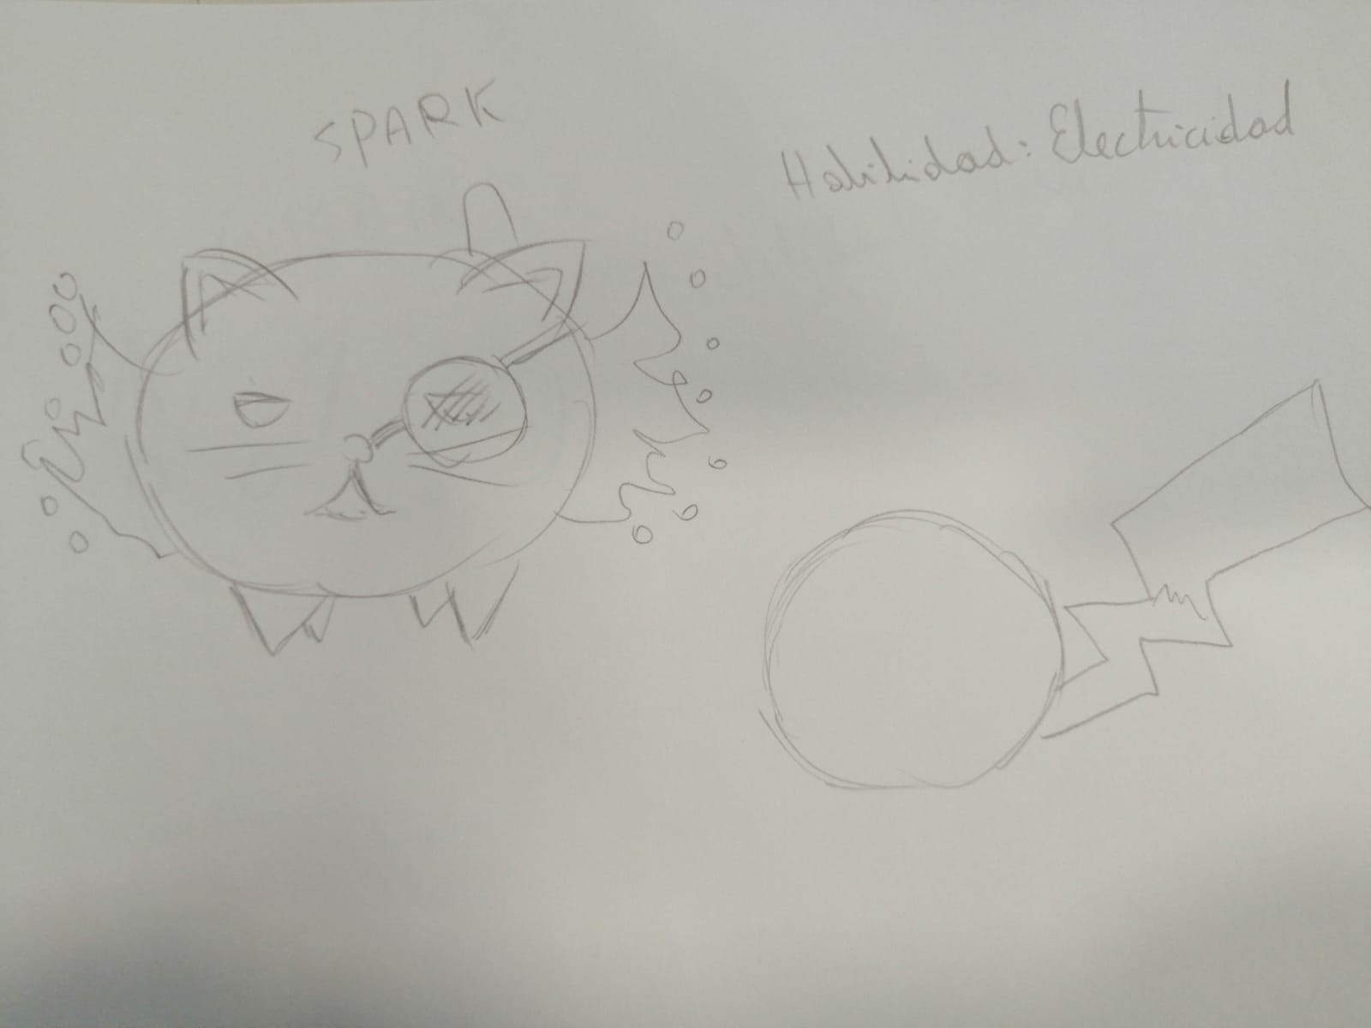

**3.3 Apartado material acabado de desarrollo gráfico de ambientes y personajes.** (Paleta/Concepts/Sprites/Blueprints/texturizado/Modelos 3D).

**3.4 Descripción del tipo de Animaciones** (Ej: Tipo walk cycle, tono realista, etc).

**3.5 Storyboard Cutscenes y cinemáticas.**

**3.6 Diseño de “U.I” pantallas e interfaces (GUI/HUD).**

**3.7 Diseño de logotipos y papelería.**

**_____________________________________________________________________________________________ 4) DDA (Documento de Arte / ArtBook).**

**9.1 Compilado de Arte desarrollo de estética, Concept Art Personajes.**

**9.2 Compilado de Arte Concepto de armas, ítems o vehículos.**

**9.3 Compilado de Arte Environments.**

**9.4 Otras propuestas del Arte del videojuego.**

**__________________________________________________________________________________________5) DDG (Documento/ Diseño de Gameplay).**

**4.1 Game premise, determinación del género 3Cs/ Descripción funciones de cámara, character, controls.**  (Breve descripción/ Gamepremise).

**Camera:**

**Character:**.

**Controls:**

**4.2 Tabla de progresión de gameplay, personajes, enemigos, objetivos, recompensas.**

**4.3 Gráfico o tabla de recompensas auxiliares y progresión ambiental.**

**4.4 StoryBoard de gameloop y de mecánicas claves de juego** (Power-ups/súper técnico)

**4.5 Tabla o gráfica de input/ controles.**

**____________________________________________________________________________**

**6) DDN (Documento/ Diseño de Niveles)**

**5.1 Escaleta de guión descripción de recorrido de niveles** (Eventos, tipo de recorrido, Lineales o Sandbox + eventos cinemáticos o cutscenes, elementos de recompensa).

**5.2 Gráfico de Curvas: descripción de nivel de dificultad, recompensa y experiencia** (Por tiempo o niveles).

**5.3 Level layout, mood maps, escaletas para navegación, guías de orientación, navegación e interacción del nivel** (Actividad de las zonas de los niveles).

**4.3 Gráfico o tabla de progresión ambiental y recompensas auxiliares.**

**5.4 Gráfica de elementos e items dinámicos y estáticos** (incluye comparativa tamaño escala).

**5.5 Descripción de administración de recursos de mecánica de juego, duración, tiempo total, cantidad de Health packs, Power-ups, etc.**

**5.6 Especificación técnica del diseño de los Sprites 2D o modelado 3D** (Quality/assets).

**5.7 Especificación técnica de relación de aspecto y funciones de la cámara.**

**____________________________________________________________________________________________7) DDU (Documento/ Diseño de Usabilidad).**

**6.1 Descripción de usabilidad y mapa de recorridos de la interfaz de usuario** (Flujo de pantallas “Main, opciones, sonido y configuración en general”). 

**6.2 Diseño y descripción de usabilidad y mapa de recorridos de uso del HUD**. 

**6.3 Ficha, tabla o gráfico de input/controles.**

**_____________________________________________________________________________________________**

**8) DDS (Documento/ Diseño de Sonido).**

**7.1 Descripción del game feel.**

**7.2 Ejercicios temática general trabajo del “Concepto central Creativo”.**

**7.3 Sonidos incidentales, efectos de sonido y juice** (gameplay, main menu, etc).

**7.4 Sonidos Ambientales/Atmosféricos** (gameplay, main menu, etc).

**7.5 Link con referencia a la música del GUI y Gameplay.**

**_____________________________________________________________________________________________**

**9) DDP (Documento/ Diseño y Programación).**

**8.1 Diagramas** (Árbol de comportamientos, UML, IA, etc).

**8.2 Programación base y bitácoras.**

**8.3 Programación e implementación de Assets o props.**

**8.5 Programación e implementación de Sonidos.**

**8.6 Fase de documentación y organización de la programación** (código comentado).

**________________________________________________________________________________________**

**10) DPP (Documento/ Post-Producción y Q.A).**

**10.1 Gestión de calidad y recopilación de detalles generales** (Quality assurance).

**10.2 Trabajo de recopilación y lista de arreglos para la programación** (Refinado testing).

**10.3 Post processing** (refinado de gráficos).

**10.4 Diseño de campaña de promoción y difusión** (afiches, trailers, logotipos y papelería).

**10.5 Registro de refinado de mecánicas** (Bugs).

**10.6 Registro de producción de arreglos gráficos y detalles de la animación.**

**10.7 Catálogos y afiches publicitarios.**

**10.8 Registro de trabajo de tráiler (Storyboard) y link o hipervínculo del archivo ……Tráiler/Teaser.**

**10.9 Documento de Marketing.**